Сценарий игровой программы
"Смех, смех, смех собирает друзей!"
Цель:создать позитивный настрой на весь день
Задачи:
1) Сплотить детский коллектив.
- Развивать чувство юмора у детей.
- Способствовать детской активности.
Ход
Бим встречает детей словами:
“Всем, всем, всем!
Приветствуем Вас!
В добрый час!
Добро пожаловать! Входите!
Бом:Всё тут готово для потех!
Танцуйте, пойте, веселитесь.
И пусть, царит повсюду смех”.
Бим: Привет, весельчаки и шалунишки!
Меня зовут Бим, а это мой друг Бом, а как вас зовут, скажите, свое имя назовите!
Игра «Назови своё имя» (Несколько раз)
(дети хором кричат, плохо слышит)
Бим: Все понятно: всех мальчишек зовут «Бэ-бэ-бэ, а девчонок «Бю–юю-бю»!
БимСегодня вы пришли на праздник Смеха.
В народе говорят: “Первое апреля—никому не верю!”
Потому что: 1 апреля—это юмор,
1 апреля—это шутка,
1 апреля—это смех и улыбки на ваших лицах!
Начнём наш праздник с весёлой песни.
Дети исполняют песню “Улыбка” (муз. В.Шаинского).
Бом:Что за праздник без народа?
Что за праздник без гостей?
Заходи любой, попробуй
Рассмешить своих друзей!
Бим.:Как хочется поиграть? А вам нравятся игры? Сейчас узнаем!
Прошу тех, кто любит игры и шутки, говорить громко-Я!
- Кто любит игры?
- Кто любит мультики?
Жевательные резинки?
Стирательные резинки?
Корзинки?
Пирожное?
Мороженое?
Шоколад?
Мармелад?
Клад?
А подзатыльники?
Кто любит загорать?
Кто любит орать?
Купаться в грязной луже?
Кто не моет уши?
Петь и танцевать?
А как летать?
Ну что ж, тогда поиграем детвора.
Проводится игра “Перелети на шарике”.
(Надо оббежать стойку парами, зажав шарик между собой, руки кладутся на плечи друг другу; для этого выбираются две команды.Чья команда вперёд –победитель).

Игра «Пробежать задом наперед»
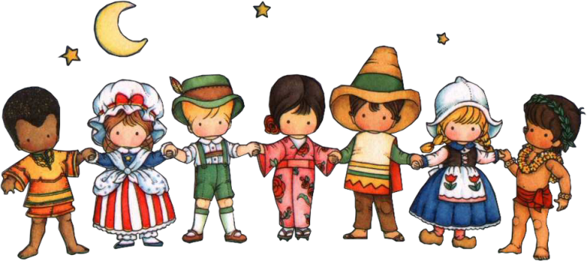
Бом. – Юморина к нам пришла
Нам веселье принесла!
Всех попросим подпевать
И немного поплясать
И тогда наверняка
Не взгрустнется нам пока.
Танец-игра «Лавата»
Бим: Если вам смешинка в рот
Вдруг случайно попадёт
Не сердитесь, не ворчите
Хохочите, хохочите!
Бом: А не послушать ли нам шутки на полминутки?
Небылицы в лицах.
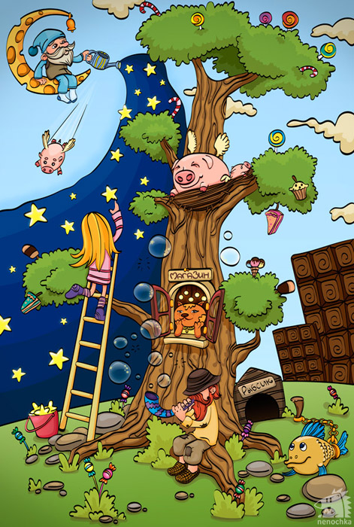
Сидят в светлицах,
Щёлкают орешки,
Да творят насмешки.
Хотите знать какие?
А вот такие!
Небылицы
Удалая старушонка
Оседлала медвежонка,
Двух собачек подковала,
Запрягла и поскакала.

Я еще не то видал:
Кот корову забодал,
Прибежал медведь с винтовкой,
В зайца выстрелил морковкой.
И гонялся целый день
За охотником олень!

А у нас, друзья, в Рязани
Выросли грибы с глазами.
Жарят, варят их, едят,
А они на всех глядят.

Чепуха, чепуха,
Это просто враки!
Куры съели петуха,
Сказали, что собаки!

Бим: Это просто слухи,
Слухи-нескладухи!

Бом:Веселились, хохотали
И немного все устали.
Мы немного посидим,
Что будет дальше, поглядим.

Бим: Улыбнитесь: Саши , Маши, Коли, Нины и Наташи
Из любого уголка пусть доносится: ха-ха!
Смех и юмор, веселины-заменяют витамины!
Танец по показу «Вперёд 4 шага»,

Бом: А сейчас смешные аттракционы
- Кричащий платок
- Волшебный кубик
- Воздушный шарик
Завершает развлечение танец «Буги-вуги» и дискотека.

Воспитатель высшей кв. категории
Непогодина Е.С.

